~~為配合政府政策，大陸散客組團尚未開放前~~
~~若有整團文化交流考察之需求，可參考此行程內容及售價~~
童話九寨溝~峨嵋山.黃龍.樂山大佛.熊貓基地8天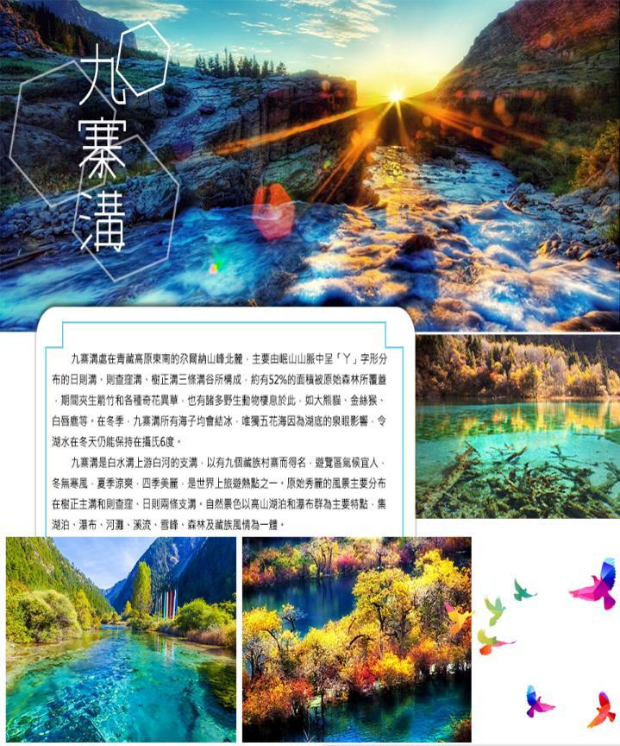
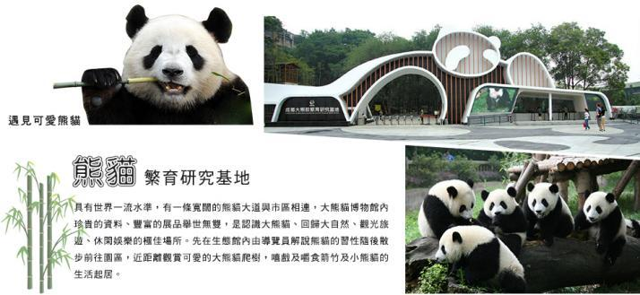
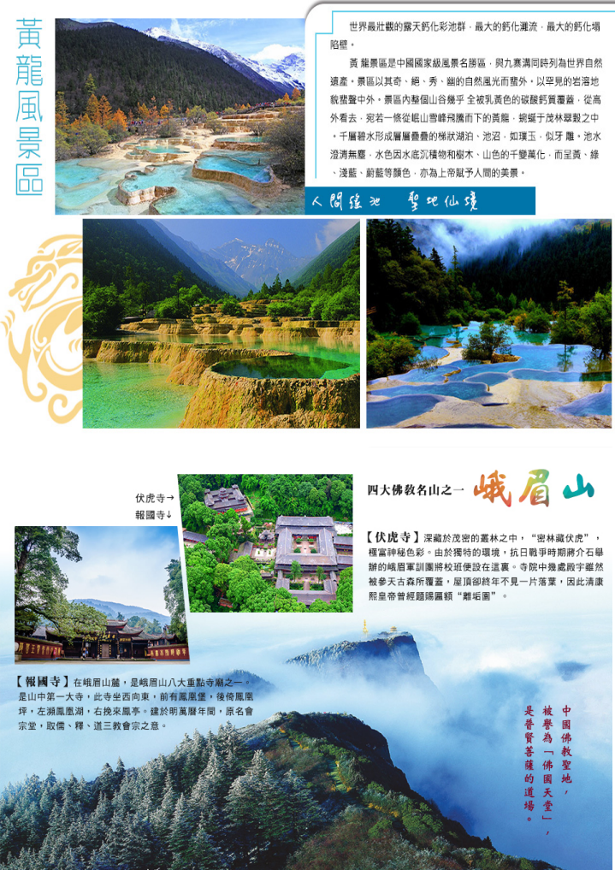
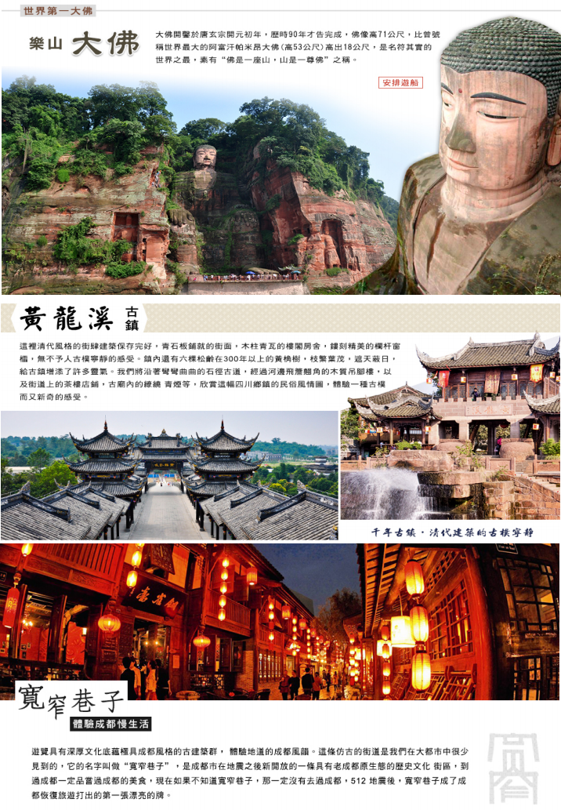
◎航班參考：
天數 | 起飛地 | 抵達地 | 航空公司 | 航班編號 | 起飛時間 | 抵達時間
第1天 | 台中 | 澳門 | 澳門航空 | NX673 | 09:10 | 10:45
 | 澳門 | 成都 | 澳門航空 | NX198 | 12:20 | 14:50
第8天 | 成都 | 澳門 | 澳門航空 | NX381 | 10:00 | 12:30
 | 澳門 | 台中 | 澳門航空 | NX674 | 18:35 | 20:10

【貼心安排】全程升等三排座遊覽車
【購物站】不進購物站、旅遊品質有保障。
【自費】全程無自費
【車購】導遊在遊覽車上會推薦當地土特產等小物，自由選購！
【行程內容】
第一天 台中/澳門/成都
【成都】四川省會，位於四川省中部，川西平原腹地，轄區總面積 14335平方公里，成都市常住人口2126.8萬人，是中國西南地區最大的現代化都市。成都不僅地處全川中心，同時也是四川省政治、經濟、文化、旅遊的核心，成都不僅人文景觀豐富，自然風貌也獨具一格，早在1000多年前的唐代，詩人就唱出了「窗含西嶺千秋雪，門泊東吳萬裡船」的名句。
早餐：X 午餐：機上 晚餐：中式合菜 50/人
住宿：★★★★★百悅希爾頓酒店 或同級

第二天 成都-茂縣【疊溪海子風景區】-松潘縣【岷江源頭】-九寨溝
【疊溪海子風景區】四川省級風景名勝區疊溪海子位於中國最大的羌族聚居地阿壩藏族羌族自治州茂縣境內，岷江上游岷山腳下，是世界自然遺產九寨溝、黃龍旅遊沿線一道獨特的風景線。疊溪海子湖面海拔2258米，原為疊溪城，為古代邊防重鎮。疊溪海子是岷江上游因地震形成的堰塞湖，(1933年8月25日15時50分，茂汶以北的疊溪鎮發生了強烈地震，震級7.5級，震源深度為6.1公里。)，湖面海拔2258米，湖面寬大約1公里，長10公里之多，海子由上下兩處接連而成，形如腸狀。
【岷江源頭】泯江源頭是川西北松潘縣和九寨溝縣的一個景點。岷江源頭位於川西北松潘縣和九寨溝縣交接的弓杠嶺，因其嶺如弓之杠得名。這裡埡口海拔 3690 米，藏語意思為“都喜歡山”。
早餐：酒店內早餐 午餐：中式合菜 RMB50/人 晚餐：九寨風味RMB80/人
住宿： ★★★★★希爾頓花園酒店 或同級

第三天 九寨溝風景區含公共環保車【寶鏡岩、盆景灘、蘆葦海、五彩池、珍珠灘、鏡海、犀牛海、諾日朗瀑布、五花海、樹正海和長海】
【九寨溝景區】九寨溝國家級自然保護區，位於四川省西北部岷山山脈南段的阿壩藏族羌族自治州九寨 溝縣漳紮鎮境內，地處岷山南段弓杆嶺的東北側，地理座標為東經 103°46 ′14 ″—104°5′ 3″、北緯 32°54 ′13 ″—33°19′57″。距離成都市 400 多千米，系長江水系嘉陵江上游白水江源頭的一條大支溝，總面積65074.7公頃。九寨溝國家級自然保護區內有樹正溝、則查窪溝、日則溝、紮如溝四個景點，其中又分為多個大大小小的景點，以高原鈣華湖群、鈣華瀑群和鈣華灘流等水景為主體，其水景規模巨，景型多，數量眾，形態美，表局精和環境佳。九寨溝國家級自然保護區森林覆蓋率超過80%，藤本植物有38種，有74種國家保護珍稀植物。有陸棲脊椎動物 122 種，其中獸類21種，鳥類93種，爬行類4種，兩棲類4種。九寨溝國家自然保護區是岷山山系大熊貓 A 種群的核心地和走廊帶，具有典型的自然生態系統，為全國生物多樣性保護的核心之一。動 植物資源豐富，具有較高的生態保護、科學研究和美學旅遊價值。九寨溝是以地質遺跡鈣化湖泊、灘流、瀑布景觀、岩溶水系統和森林生態系統為主要保護物件的國家地質公園，具有較高的科研價值。九寨溝是世界自然遺產、國家重點風景名勝區、國家AAAAA級旅遊景區、國家級自然保護區、國家地質公園、世界生物圈保護區網路，也是中國第一個以保護自然風景為主要目的的自然保護區。
★貼心提醒：
1.此地區屬於高海拔地區，在2000米至3500米之間，不宜劇烈運動，宜少飲酒，多食蔬菜、水果，以防高山反應，年老體弱或平日有服藥者，請備好常用藥品。
2.景區日照強，紫外線高，戶外活動可以戴上太陽眼鏡，擦防曬油以保護皮膚。另因海拔高，溫差大，請帶好禦寒藥物。
3.九寨溝海拔約3000米，屬高原濕潤氣候，山頂終年積雪。春天氣溫較低且變化較大，平均氣溫多在9℃至18℃之間，4月前有凍土及殘雪，建議不論何時前往都需備厚外套和防滑鞋；夏天氣溫回升較快且穩定，平均氣溫在19℃至 22℃ ,夜晚較涼，宜備薄毛衣；秋季天高氣爽、氣候宜人，氣溫多在7℃至18℃ ,晝夜溫差較大，到了夜晚就得穿毛衣甚至防寒服了，冬季較寒冷，氣溫多在0℃以下。
早餐：酒店內早餐 午餐：景區自助餐 RMB60/人 晚餐：藏式風味 RMB80/人
住宿： ★★★★★希爾頓花園酒店 或同級

第四天 九寨溝-【黃龍風景區（含上行纜車+電瓶車）】-茂縣
【黃龍風景區】如一條金色的巨龍自蒼蒼莽莽的原始森林中奔騰而出，在鈣化體上，數千個大小不等的鈣化彩池：洗花池群、流輝池群、盆景池群、明鏡池群、爭艷池群、流芳池群、欲玉池群等幾組巧妙分佈其中，絢麗無比。黃龍是一條由南向北，逐漸隆起的鈣華體山脊，地勢極像一條昂首騰躍的巨龍，歇息在雪峰冰川晶瑩的懷抱中。朵朵浮雲飄蕩在湛藍的天空中，艷陽之下的五彩池，晶瑩剔透，璀璨無比，其令人心驚的顏色，絕非人間所有！黃龍是一個以彩池、雪山、峽谷、森林《四絕》著稱於世。壯觀地表鈣華流蜿蜒于原始林海，酷似一條金色巨龍，騰遊天地，故名《黃龍》。美國國家公園高級官員歐伯特贊嘆道：這裡有似加拿大的大雪山、懷俄明州的峽穀、科羅拉多的原始森林、黃石公園的鈣華彩池，多類景觀，集中一地，世所罕見。黃龍不僅是中國人民的財富，也是全人類的寶貴財富。
★如遇景區設備維修或停駛，將由景區安排遊覽方式，如有不便，敬請見諒。
早餐：酒店內早餐 午餐：景區餐廳 RMB50/人 晚餐：茂縣風味 RMB50/人
住宿：★★★★茂縣國際酒店 或同級

第五天 茂縣-都江堰【打卡仰天窩網紅自拍熊貓、網紅都江堰鐘書閣、都江堰南橋風光】-峨眉山
【打卡仰天窩網紅自拍熊貓】在熊貓的老家都江堰有一隻130噸、長26米、寬11米、高12米的大熊貓，它正躺在仰天窩廣場安逸的自拍，這個熊貓的狀態大概就是都江堰這座城市給大家的第一印象安逸、躺平、休閒、好看來這裡享受慢生活。
【網紅都江堰鐘書閣】位於四川省成都市都江堰市，是首個文旅主題的書店，其靈感來自宏偉的都江堰水利工程。
【都江堰南橋風光】都江堰南橋位於都江堰寶瓶口下側的岷江內江上，是南街與復興街之間的一座雄偉壯麗的廊式古橋。原名為"普濟橋"，橋長約133 米，4排5孔，曾多次損毀，南橋的最後一次改修，仍為5孔，橋長45米，寬10米，各種彩繪、雕樑畫棟、民間彩塑、書畫楹聯溶為一體，被譽為"水上畫樓"、"雄居江源第一橋"、"覽勝台" 。
早餐：酒店內早餐 午餐：青城風味 RMB50/人 晚餐：中式合菜 RMB50/人
住宿：準★★★★★恒邁酒店 或同級

第六天 峨眉山-樂山【船遊樂山大佛】-峨眉山【報國寺、伏虎寺(含電瓶車)、蘇稽古鎮】
【船遊樂山大佛】欣賞大佛依淩雲山棲霞峰臨江峭壁鑿造而成，又名淩雲大佛，為彌勒佛坐像，佛高71米，世界最高之大佛。素有「佛是一座山，山是一尊佛之稱」。是樂山最著名的景觀。樂山大佛雖經千年風霜，至今仍安坐於岷江之畔，原因是大佛具有一套設計巧妙、隱而不見的排水系統，對保護大佛起到了重要的作用。這些水溝和洞穴，組成了排水、隔溼和通風系統，防止了大佛的侵蝕性風化。
【報國寺】是位於峨眉山腳，是入山的門戶，遊峨眉山的起點。還是峨眉山第一大寺，峨眉山佛教活動的中心。寺內建築古樸典雅，綠林環繞，山門懸有康熙皇帝親手所書“報國寺”三個大字，還能欣賞到峨眉十景中唯一一個人文景觀“聖積晚鐘”。
【伏虎寺】在報國寺南邊1公里處，是一處清幽乾淨的尼姑庵，也算是峨眉山寺院規模最大的一座。寺內最高處的的殿堂內供奉有五百羅漢。寺內有華嚴塔亭，中置明代鑄造的紫銅華嚴塔一座，塔高5.8米，共14層，塔身鑄有4700餘尊小佛像，塔體鐫刻《華嚴經》文。華嚴銅塔以其時代久遠、體形高大和鑄造精良而居中國銅塔之最。
【蘇稽古鎮】位於樂山與峨眉間，有峨眉河流經。據史料載，蘇稽古鎮大約形成于隋朝，始稱“桂花場”。其後幾代沿革，唐改蘇稽戍，宋置蘇稽鎮，清設蘇稽鋪、蘇稽鄉。蘇稽歷史文化傳說典故盛多，素有“龍燈之鄉”、“書畫之鄉”美稱。距今約有1400多年的悠久歷史。傳說是一姓蘇名稽的隱士居於此而得名，還有“蘇東坡到此稽查過”之說。蘇稽，山清水秀，物埠民豐，古代曾是佛教徒朝拜峨眉山的起點。歷史文化傳說掌故盛多，素有“龍燈之鄉、“書畫之鄉”的美稱。蘇稽的峨眉河上連接兩岸的漫水石橋是清文宗鹹豐八年(1858)的古建築。至今蘇稽仍保留著許多古色古香的建築，還有眾多地方特色美食，美味又實惠，馳名各地。
早餐：酒店內早餐 午餐：中式合菜 RMB50/人 晚餐：峨嵋風味 RMB50/人
住宿：準★★★★★恒邁酒店 或同級

第七天 峨眉山-成都【黃龍溪古鎮、熊貓基地(含電瓶車)、錦裡古街、SKP購物中心】
【黃龍溪古鎮】古稱赤水，地處四川省成都市雙流區西南，總面積 50.4平方千米。黃龍溪古鎮核心區由一湖兩河三寺七街九巷組成，有保存完好的民居七十六座，大院三座；有金華庵、三縣衙門和古戲臺等重點文物保護單位；有火龍、府河船工號子、漂河燈、打更等民間風俗文化。鎮內尚保存有傳統建築面積共3.12萬平方米，其中較具保護價值，特徵鮮明，結構良好的清代穿逗式木結構傳統建築1.37萬平方米。黃龍溪古鎮有保存完好的明、清民居建築群和深厚的民俗文化。黃龍溪古鎮先後被評為“四川省省級風景名勝區”、“中國民間文化遺產旅遊示範區”。2005年9月，黃龍溪古鎮被列為成都市旅遊發展重點鎮。2007年5月31日，第三批中國歷史文化名鎮名單公佈，黃龍溪古鎮入選。同年，黃龍溪古鎮被授予國家 AAAA 級旅遊景區。2011年3月，黃龍溪古鎮憑藉悠久的水文化入選“成都新十景”，成為成都旅遊新地標。
【熊貓基地】是世界著名的大熊貓遷地保護基地、科研繁育基地、公眾教育基地和教育旅遊基地。基地占地面積1500畝。作為“大熊貓遷地保護生態示範工程”，以保護和繁育大熊貓、小熊貓等中國特有瀕危野生動物而聞名於世。這裏山巒含黛，碧水如鏡，林濤陣陣，百鳥諧鳴，被譽為“國寶的自然天堂， 我們的世外桃源”。
【錦裡古街】位於四川省成都市武侯區武侯祠大街。傳說中錦裡曾是西蜀歷史上最古老、最具有商業氣息的街道之一，早在秦漢、三國時期便聞名全國。現在，錦裡占地30000餘平方米，建築面積約14000平方米，街道全長550米，以明末清初川西民居作外衣，三國文化與成都民俗作內涵，集旅遊購物、休閒娛樂為一體。
早餐：酒店內早餐 午餐：中式合菜 RMB50/人 晚餐：中式合菜 RMB50/人
住宿：★★★★★百悅希爾頓酒店 或同級

第八天 成都/澳門/台中
早餐：酒店內早餐 午餐：機上 晚餐：X
住宿：溫暖的家

#以上行程順序僅供參考，實際行程順序以當地旅行社為準#
#本行程團費所含景點門票均已分攤老人/小孩等優待票差價，亦不另行退還差價，敬請見諒!#

※團費包含：
★兩地機場稅及燃油附加稅，行程所列之航班、門票、餐食、交通。
★保險：每人投保觀光局規定之旅責險金額。
★住宿：舒適雅潔飯店，兩人一房雙標房為原則。（指定單人房或大床房或套房另計）

※團費不包含：
★證件申辦費用：護照、台胞
★小費：NT300x天數
★私人消費：行李小費及房間小費、行李超重費、飲料及酒類、洗衣、電話、電報及私人交通費。

其他注意事項
★如遇景區設備維修或停駛，將由景區安排遊覽方式，如有不便，敬請見諒。

※行程內容順序僅參考，依當地旅行社做最後確定，若遇不可抗拒之情況，本公司保留調整之權利，敬請見諒。
※旅遊巴士，私人物品請務必自行保管並隨身攜帶，勿放車上。
※旺季人潮多景點易有排隊情況，請貴賓耐心等候，如排隊情況已嚴重影響整體行程及食宿安排時，為維護旅遊品質及貴賓權益，行程將會斟酌調整並妥善安排，敬請見諒。
1、行程內容因國際或國內班機變動而有所調整。
2、按摩等自費行程,請貴賓視服務人員狀況酌給小費以示鼓勵及獎勵辛勞。
3、因綠色環保各地酒店取消一次性用品，請自行攜帶牙膏、牙刷及洗漱用品。
4、以上報價已分攤60歲以上的老人及小童優惠門票價格，如產生優惠票，恕不退回。
5、為維護旅客當地安全與旅遊權益，本行程全程不得脫隊或擅自離隊，如旅客脫隊或離隊者，則視同終止旅遊契約。
6、前往大陸地區，行動電源有清楚明顯標示30000 mAh以下，可放隨身行李攜帶，若超過中國海一律沒收。若您的行動電源無詳細的標示mAh容量，請攜帶商品說明書或包裝盒說明，否則海關將視同於超過30000 mAh，予以沒收！
7、根據《中華人民共和國道路交通安全法》，第五十一條規定：車輛行駛時，駕駛人、乘坐人員應當按規定全程使用安全帶，請務必提醒注意。
8、根據中國民用航空局有關規定，旅客不得隨身攜帶或在手提行李、托運行李中運輸打火機、火柴，如旅客隨身攜帶或在手提行李、托運行李中有打火機火柴的，請取出並自行處置。否則，將可能面臨中國公安機關5000元人民幣以下罰款、拘留等行政處罰
9、自2007年3月起，旅客隨身手提行李，攜帶液體.膠類.噴霧罐..每個容器不得超過100cc(100g)，(P.S建議:液態.膏狀物品或剪刀或尖銳物品, 若有攜帶,請勿放在隨身行李,請放至在拖運行李內)
10、特殊餐食：若有特殊餐食者(例如吃素者)，最少請於出發前5天（不含假日）告知承辨人員，為您處理。且中國地區素食烹飪手藝水準與台灣落差甚大，各團體餐廳皆以簡便的炒青菜2~3道為主，敬告素食客人如前往中國旅遊，請先自行準備素食罐頭或泡麵等，以備不時之需。
11、行程須同進同出，不可延回，若脫隊者行程中所載明之餐食，旅遊，住宿，機位等團體行程，將視同為個人放棄行為，恕不退費，敬請見諒。
12、近年來中國地區逐步發展迅速，飯店如雨後春筍中增加，故會有一種【準星級】名詞出現，針對此現象提出說明如下：
A. 新酒店成立需經試營業一年後才能進行星級評等，但各酒店在建立時會依各星級之規格建造設定，故會有此【準5, 4】名詞產生。
B.有些酒店未參與星級評等，但酒店在建立時會依各星級之規格建造設定，故會有此【準5, 4】 名詞產生。

